1. Отобрать все заявки

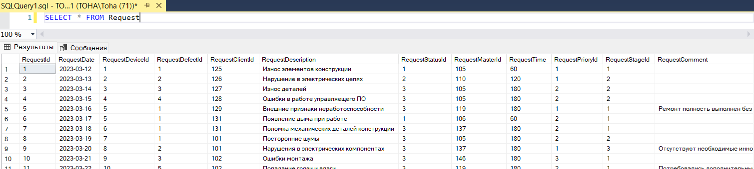

2. Выполненные заявки

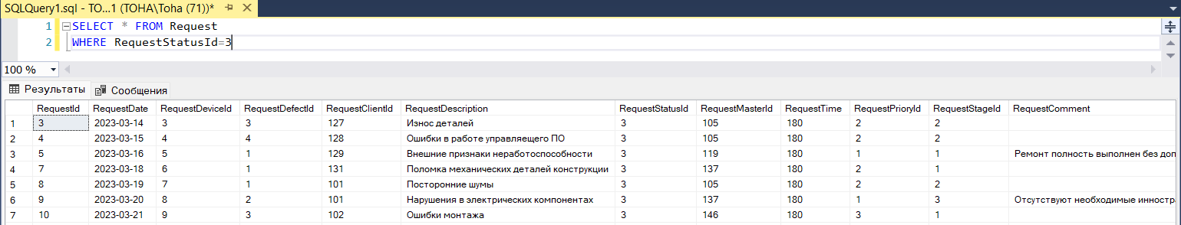

3. Количество выполненных заявок

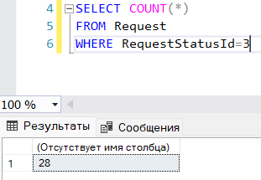

4. Среднее время выполненных заявок (должно быть 7)

